LEMBAR KERJA PRAKTIKUM
Pemrograman Mobile (3KOM40215) · Pertemuan 1 · Pengantar & Setup Environment Dart dan Flutter
Nama | Muhammad Tsabat Muhyiyuddin
NIM | 4243250002
Kelas | PSIK24D
Repository Tugas Rutin 1 | https://github.com/tsabat15/Tugas_satu

C. Lembar Kerja Praktikum
✓ | Langkah | Bukti / Catatan
✓ | git --version menampilkan versi Git | git version 2.56.0.windows.2
✓ | Ekstensi Flutter terpasang di VS Code | dart-code.flutter dan dart-code.dart-code
✓ | flutter --version menampilkan Flutter 3.47.x dan Dart 3.13.x | Versi: Flutter 3.47.7 (stable), Dart 3.13.5, DevTools 2.60.0
✓ | Android SDK, Command-line Tools, dan Emulator terpasang | Platform API 37, Build-Tools 36.0.0, Command-line Tools (latest), Emulator, NDK 28.2.13676358
✓ | Lisensi Android disetujui (flutter doctor --android-licenses) | Semua lisensi disetujui
✓ | flutter doctor: Flutter, Android toolchain, dan Connected device bertanda [✓] | Tangkapan layar: Gambar 1
✓ | Emulator menyala atau ponsel terdeteksi di flutter devices | Nama perangkat: Xiaomi 15T (25069PTEBG), Android 16 (API 36)
☐ | Proyek hello_unimed dibuat dan aplikasi counter berjalan | Proyek dibuat dengan flutter create --org id.ac.unimed hello_unimed. Aplikasi counter: ……………
☐ | Hot reload dicoba (ubah warna tema) | ……………
✓ | Hello World dengan nama, NIM, dan kelas tampil di perangkat | Tangkapan layar: Gambar 2
✓ | flutter test lulus | 00:02 +2: All tests passed!
✓ | Kode terunggah ke GitHub | URL: https://github.com/tsabat15/Tugas_satu

Gambar 1. Hasil flutter doctor
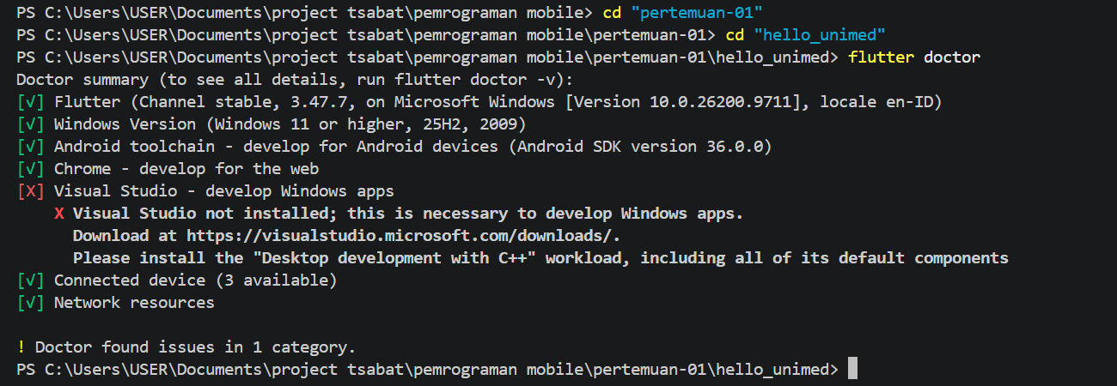
Tanda [X] pada Visual Studio hanya untuk aplikasi desktop Windows dan boleh diabaikan (modul B.5).

Gambar 2. Hello World di Xiaomi 15T
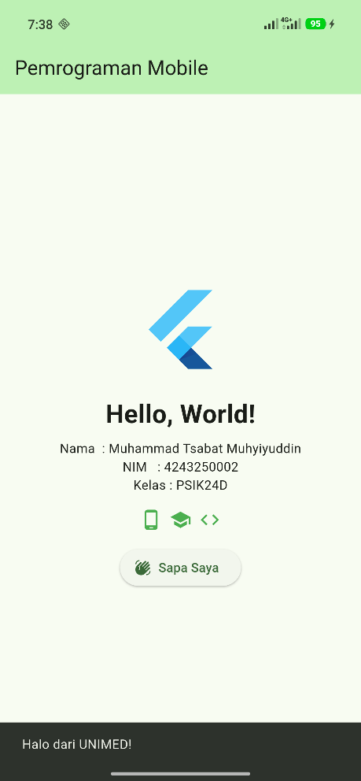

Pertanyaan refleksi
1. Kendala apa yang paling lama Anda hadapi hari ini, dan bagaimana Anda menyelesaikannya?
Kendala paling lama adalah emulator Android yang tidak mau menyala. Setelah dicek dengan systeminfo, ternyata Virtualization Enabled In Firmware: No, artinya Intel VT-x masih mati di BIOS laptop. Saya menyelesaikannya dengan menjalankan aplikasi langsung di HP Xiaomi 15T lewat USB debugging. Di HP Xiaomi, selain USB debugging, opsi Install via USB juga harus dinyalakan agar aplikasi bisa dipasang dari laptop. Kendala lain yang cukup lama adalah build APK pertama gagal karena NDK belum terpasang; setelah NDK 28.2 dipasang lewat SDK Manager, build berhasil.
2. Apa perbedaan yang Anda amati antara hot reload (r) dan hot restart (R) pada aplikasi counter?
……………
3. Jika Anda diminta membuat aplikasi untuk UMKM di Medan yang perlu tersedia di Android dan iOS dengan anggaran terbatas, pendekatan apa yang Anda pilih? Mengapa?
Saya memilih pendekatan cross-platform dengan Flutter. Dengan satu basis kode, aplikasi bisa dirilis untuk Android dan iOS sekaligus, sehingga biaya dan waktu pengembangan jauh lebih kecil dibanding membuat dua aplikasi native. Performanya tetap mendekati native, berbeda dengan hybrid yang sering terasa lambat seperti situs web. Selain itu, sebagian besar pengguna di Indonesia memakai Android (sekitar 79%), jadi aplikasi bisa diuji dan dirilis di Android lebih dulu, lalu iOS menyusul dari kode yang sama. Fitur seperti katalog produk, keranjang, dan pembayaran juga sudah banyak didukung paket di pub.dev.

Pernyataan penggunaan AI
Saya menggunakan asisten AI untuk membantu memeriksa kebutuhan dan memasang environment, mendiagnosis galat (NDK belum terpasang dan virtualisasi BIOS nonaktif), serta merapikan lembar kerja ini. Aplikasi dijalankan di perangkat nyata, dan tangkapan layar diambil dari hasil yang sebenarnya.

